Semaine du 06/03/23

Semaine du 13/03/2023

1. Correction de l'exercice
Ex 12 p 169
Partie A
a.
En moyenne,
Il y a donc proportionnalité entre U et I.
b. Le seul dipôle dont la tension à ses bornes est proportionnelle à l'intensité du courant qui le traverse est la résistance électrique. Ce dipôle est donc une résistance électrique.
c. Pour calculer la résistance, il faut calculer mais prenant les “bonnes” unités : U en V et I en A.
d. On a U = 10v et R = . Les unités sont correctes pour l'utilisation de la formule. Pas besoin de convertir.
Partie B
a.
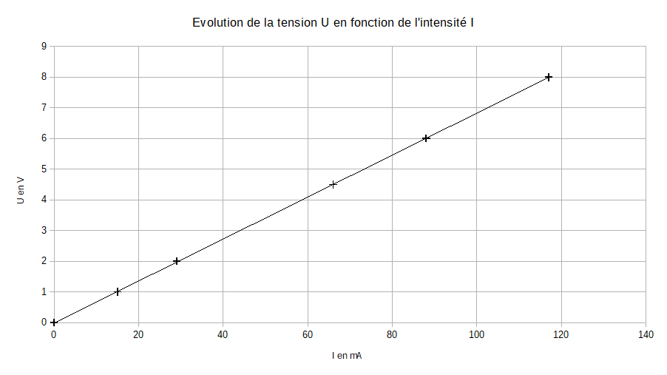
b. On obtient une droite qui passe par l'origine donc U est proportionnel à I.

2. Fin de la leçon
2. La caractéristique d'un dipôle ohmique
La caractéristique d'un dipôle ohmique est une droite passant par l'origine.
Pour un dipôle ohmique, la tension est proportionnelle à l'intensité.
Le coefficient de proportionnalité est égal à la valeur de la résistance R.
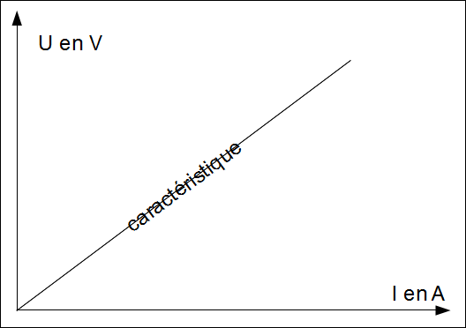
3. Ça chauffe !
Le générateur fournit de l'énergie à la résistance qui la transfère à l'extérieur sous forme de chaleur (transfert thermique).
Tous les matériaux ont une résistance plus ou moins importante (sauf les supraconducteurs) : tous les appareils électriques chauffent.
4. Bilans énergétiques
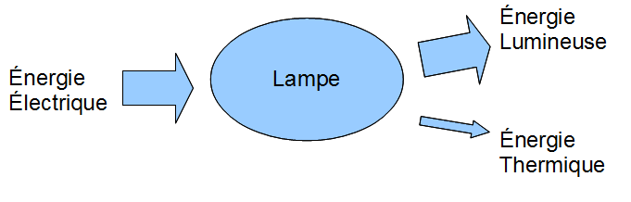
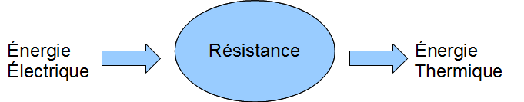
Exercices pour manipuler la loi d'ohm

3. Leçon de chimie
Rappels sur comment mesurer une masse et un volume :
Mesure de masse
Mesure de volume

4. A faire pour la semaine prochaine
DS loi d'ohm (15 min)
- connaître la formule et savoir l'utiliser
- savoir compléter un diagramme énergétique

